事 務 連 絡
平成30年11月19日
関係各位
熊本大学医学部附属病院神経精神科
熊本県発達障がい医療センター

自閉スペクトラム症支援のためのWISC-Ⅳ・WAIS-Ⅲワークショップ

時下ますますご清栄のこととお慶び申し上げます。
熊本県発達障がい医療センターでは熊本県臨床心理士会と共催で、臨床心理士・医師・その他支援者向けの自閉スペクトラム症（ASD）支援のためのWISC-Ⅳ・WAIS-Ⅲワークショップを開催することとなりました。実施頻度の高い心理検査ですが、ASD特性に対する評価や支援への活用という視点から、あらためて理解を深めたいと思います。
講師にはASD支援をご専門とされている黒田美保先生をお招きいたします。実際の評価のポイントや支援プランの考案などについて実践的な研修をしていただく予定です。熊本ではまたとない貴重な研修の機会になると思います。
つきましては、下記のとおり実施致しますので皆さまのご参加をお待ちしております。なお御出席についてはこくちーずまたはFAXにて平成31年2月8日（金）まで熊本県発達障がい医療センター宛てにお申込みいただきますようお願いいたします。

記
定員 ：100名 定員になり次第受付終了します。
講 師 ：黒田美保先生 名古屋学芸大学教授、臨床心理士
日 時 ：平成31年2月16日（土） 10：00～16：00（受付9：30開始）
場 所 ：熊本県医師会館2階 大ホール
熊本市中央区花畑町１番13号（TEL：096-354-3838）
主 催 ：熊本県臨床心理士会 共 催 ：熊本県発達障がい医療センター

※お昼をはさむため昼食を持参されるか周囲の飲食店をご利用下さい。
※本研修は臨床心理士教育研修規定別稿第2条第2項に基づく研修として
2ポイント申請予定です。
以上
【お申込み・お問い合わせ先】
こくちーず https://kokucheese.com/event/index/542484/
熊本県発達障がい医療センター 熊本大学医学部附属病院神経精神科
E-mail : kpmcdd01@gmail.com (松尾)
講師紹介 黒田美保先生（臨床心理士・臨床発達心理士）
【現職】名古屋学芸大学ヒューマンケア学部 教授
東京大学大学院教育学研究科、浜松医科大学、福島大学、昭和大学客員教授
【役職】日本臨床発達心理士会 幹事長、日本発達障害者ネットワーク 理事、日本スクールカウンセリング推進協議会 理事、東京都特別支援教育推進委員会 委員
【ご略歴】東京都大田区公務員、よこはま発達クリニックを経て、2005～2006年ロータリー財団奨学金によりノースカロライナ大学医学部TEACCH部門に留学。帰国後2007年より国立精神・神経医療研究センター研究員、福島大学特任教授などを経て2016 年4月より、現職。
【主な著訳書】公認心理師のための発達障害入門、ADOS-2日本語版、Vineland-II適応行動尺度、ADI-R日本語版、これからの発達障害のアセスメント、など多数。

開催場所 熊本県医師会館
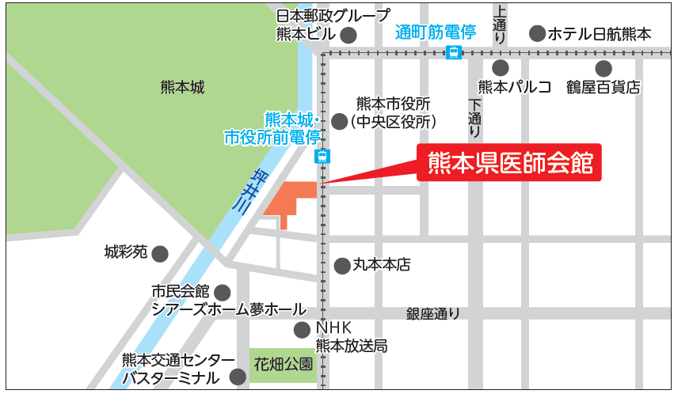

【熊本県医師会館】
熊本市中央区花畑町１番13号 （TEL 096-354-3838）
市電で約20分（熊本城・市役所前で下車 徒歩約1分）
公共交通機関をご利用されるか近隣の有料駐車場をお使い下さい。

PCまたは携帯から こくちーず にアクセスしお申込み下さい

〆切 H31年2月8日（金）

自閉スペクトラム症支援のためのWISC-Ⅳ・WAIS-Ⅲワークショップ

https://kokucheese.com/event/index/542484/

こくちーずへのアクセスが難しい方

御名前、ご所属 職種 ご連絡先をご記入の上、下記にFaxをお願いします。
096-373-5186 熊本大学病院神経精神科発達障がい医療センター 行
御名前 | ご所属・職種 | ご連絡先 メールアドレス携帯電話

